[郑州大学第五附属医院院长团队论文因图片重复遭质疑](https://mp.weixin.qq.com/s?__biz=Mzk0Njc5Mjk2OA==&mid=2247492363&idx=1&sn=9b002cef117d54569abfa9467543053e)

诚挚君[诚挚科研](javascript:void(0);)2025-04-12 21:39:00浙江

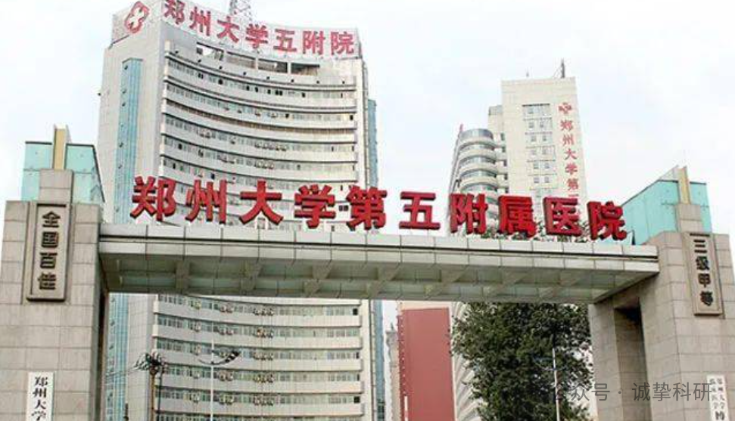

**01**

**论文信息**

2024年，主要来自郑州大学第五附属医院，河南省幽门螺杆菌与消化道微生态重点实验室，郑州大学马歇尔医学研究中心的 Bin Liu , Ihtisham Bukhari , Fazhan Li , Feifei Ren , Ihtisham Bukhari , Xue Xia , Baitong Hu , Haipeng Liu , Thomas F Meyer , Barry J. Marshall , Alfred Tay , Yuming Fu , Wanqing Wu , Youcai Tang , Yang Mi （通讯作者）, Pengyuan Zheng （通讯作者）在Journal of Advanced Research 期刊发表了一篇题目为：Enhanced LRP8 expression induced by Helicobacter pylori drives gastric cancer progression by facilitating β-Catenin nuclear translocation 的论文。

该工作由国家重点研发计划（项目编号：2020YFC2006100）、郑州市重大协同创新项目（项目编号：18XTZX12003）和郑州大学学科建设重点项目（项目编号：XKZDJC202001）资助。

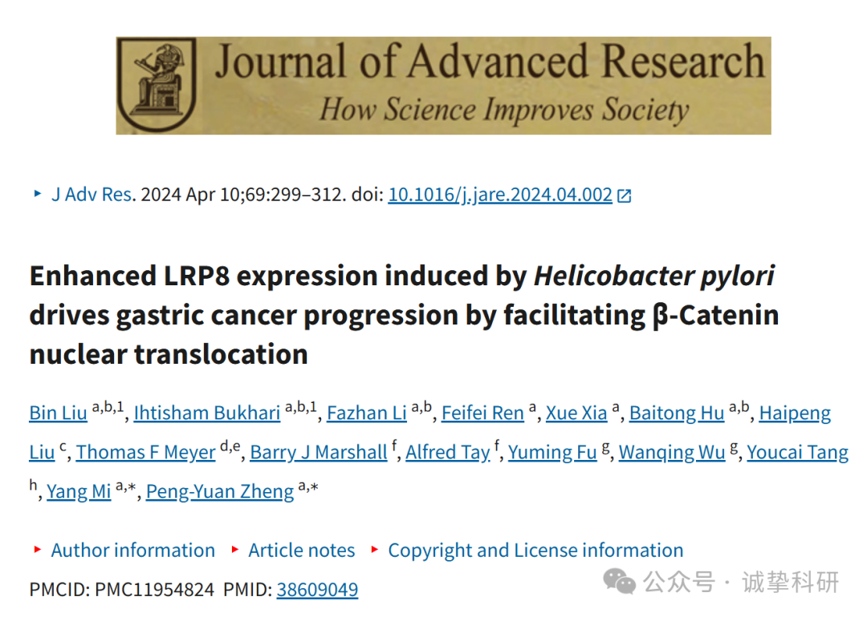

**02**

**质疑信息**

2025年4月，Chloris orthonoton 在 Pubpeer 论坛发表评论：

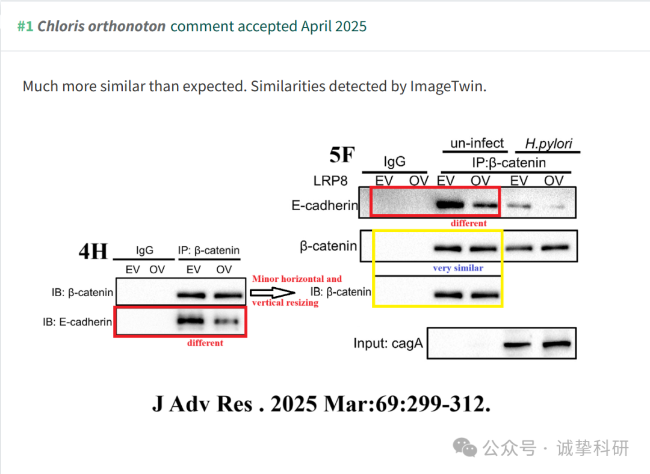

参考信息：

https://pubpeer.com/publications/7AE04A1D4382DD33F28914DDE8005B

免责声明：信息来源于 Pubpeer，提及人名均为音译，对于文章内容的真实性、完整性、及时性本公众号不做任何保证或承诺，仅供读者参考。如有侵权，请及时联系公众号后台。让我们共同维护学术界的公正与透明。

